

**“Corporación Educacional Gloria Méndez Briones”**

**“Educando con amor para formar grandes personas”**

**ASIGNATURA: Educación Física NIVEL: 7°**

**ACTIVIDAD N°: 3 PROFESORA: Paola Ortiz T.**

**Objetivo de la actividad: Trabajar habilidades motrices.**

**Actividades:**

1. **Realizar un calentamiento de 5 minutos.**

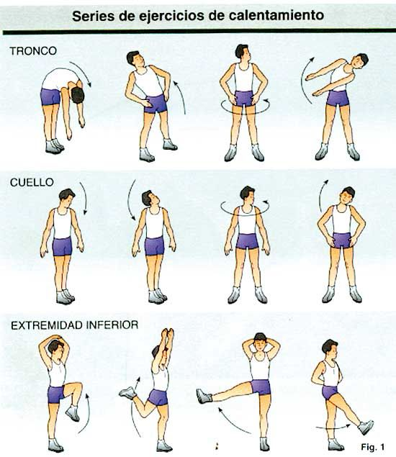

**Luego realiza un circuito: 4 a 5 repeticiones del circuito completo, 1 minuto en la estación y ½ minuto de descanso entre una estación y otra, pide ayuda a un familiar para los ejercicios que sean en parejas y siempre realiza los ejercicios con mucha precaución para no lesionarte. Las vallas las puedes reemplazar por un obstáculo**

**creado por ti que sea seguro, al igual que los conos del primer ejercicio y la cuerda del quinto ejercicio.**

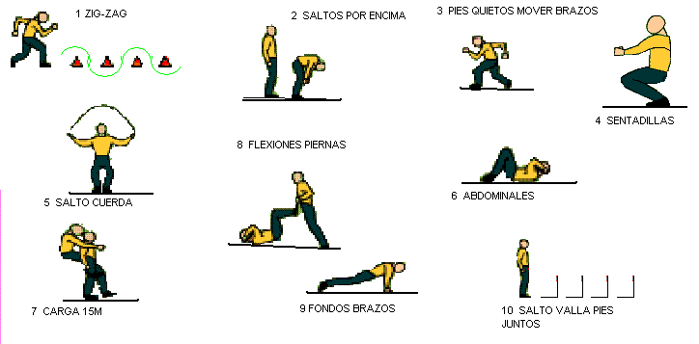

**Nota: Luego de terminada la actividad anterior debes estirar los grupos musculares (elongar). Realiza todos los ejercicios de los que están acá. (5 minutos aproximadamente).**

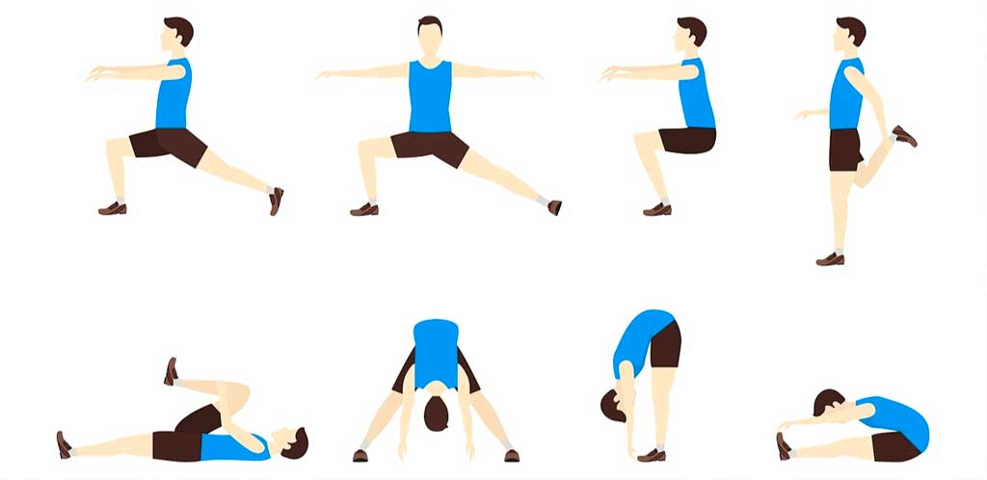

**Realiza la actividad al menos tres veces por semana, recuerda que el ejercicio ayuda a mantenernos sanos y saludables.**

**No olvides hidratarte con agua, durante y terminada la actividad.**

|  |
| --- |
| **IMPORTANTE:**  **Si existe cualquier duda contactarse con la profesora Paola Ortiz al correo electrónico** [**paola.ortiz@cegmb.cl**](mailto:paola.ortiz@cegmb.cl)**, también al terminar las actividades envía una foto realizando alguna de ellas al correo electrónico para una retroalimentación de la actividad.** |